12º CONGRESSO BRASILEIRO DE PESQUISA E DESENVOLVIMENTO EM PETRÓLEO E GÁS

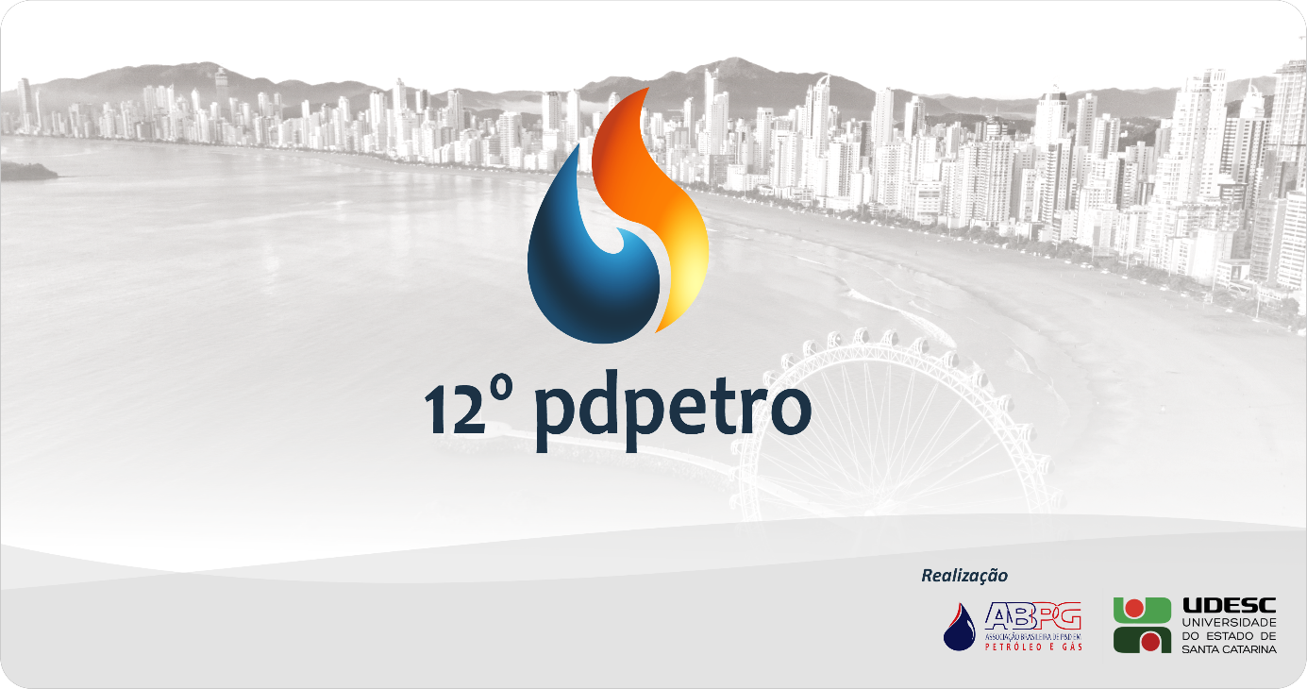

TÍTULO DO TRABALHO:

AUTORES:

INSTITUIÇÃO:

TÍTULO DO TRABALHO (Tamanho: 12 – Fonte: verdana)

Resumo (Tamanho: 11 – Fonte: verdana)
In vulputate urna eu arcu. Aliquam erat volutpat. Suspendisse potenti. Morbi mattis felis at nunc. Duis viverra diam non justo. In nisl. Nullam sit amet magna in magna gravida vehicula. Mauris tincidunt sem sed arcu. Nunc posuere. Nullam lectus justo, vulputate eget, mollis sed, tempor sed, magna. Cum sociis natoque penatibus et magnis dis parturient montes, nascetur ridiculus mus. Etiam neque. Curabitur ligula sapien, pulvinar a, vestibulum quis, facilisis vel, sapien. Nullam eget nisl. Donec vitae arcu. Maecenas ipsum velit, consectetuer eu, lobortis ut, dictum at, dui. In rutrum. Sed ac dolor sit amet purus malesuada congue. In laoreet, magna id viverra tincidunt, sem odio bibendum justo, vel imperdiet sapien wisi sed libero. Suspendisse sagittis ultrices augue. Mauris metus. Nunc dapibus tortor vel mi dapibus sollicitudin. Etiam posuere lacus quis dolor. Praesent id justo in neque elementum ultrices. Class aptent taciti sociosqu ad litora torquent per conubia nostra, per inceptos hymenaeos. In convallis. Fusce suscipit libero eget elit. Praesent vitae arcu tempor neque lacinia pretium. Morbi imperdiet, mauris ac auctor dictum, nisl ligula egestas nulla, et sollicitudin sem purus in lacus. Nam quis nulla. Integer malesuada. In in enim a arcu imperdiet malesuada. Sed vel lectus. Donec odio urna, tempus molestie, porttitor ut, iaculis quis, sem. Phasellus rhoncus. Aenean id metus id velit ullamcorper pulvinar. Vestibulum fermentum tortor id mi. Pellentesque ipsum. Nulla non arcu lacinia neque faucibus fringilla. Nulla non lectus sed nisl molestie malesuada. Proin in tellus sit amet nibh dignissim sagittis. Vivamus luctus egestas leo. Maecenas sollicitudin. Nullam rhoncus aliquam metus. Etiam egestas wisi a erat. In sem justo, commodo ut, suscipit at, pharetra vitae, orci. Duis sapien nunc, commodo et, interdum suscipit, sollicitudin et, dolor. Pellentesque habitant morbi tristique senectus et netus et malesuada fames ac turpis egestas. Aliquam id dolor. Class aptent taciti sociosqu ad litora torquent per conubia nostra, per inceptos hymenaeos. Mauris dictum facilisis augue. Fusce tellus. Pellentesque arcu. Maecenas fermentum, sem in pharetra pellentesque, velit turpis volutpat ante, in pharetra metus odio a lectus. (Tamanho: 11 – Fonte: Times New Roman – 400 palavras)
Palavras-chave: pellentesque, turpis, volutpat, pharetra.

Abstract (Tamanho: 11 – Fonte: verdana)
In vulputate urna eu arcu. Aliquam erat volutpat. Suspendisse potenti. Morbi mattis felis at nunc. Duis viverra diam non justo. In nisl. Nullam sit amet magna in magna gravida vehicula. Mauris tincidunt sem sed arcu. Nunc posuere. Nullam lectus justo, vulputate eget, mollis sed, tempor sed, magna. Cum sociis natoque penatibus et magnis dis parturient montes, nascetur ridiculus mus. Etiam neque. Curabitur ligula sapien, pulvinar a, vestibulum quis, facilisis vel, sapien. Nullam eget nisl. Donec vitae arcu. Maecenas ipsum velit, consectetuer eu, lobortis ut, dictum at, dui. In rutrum. Sed ac dolor sit amet purus malesuada congue. In laoreet, magna id viverra tincidunt, sem odio bibendum justo, vel imperdiet sapien wisi sed libero. Suspendisse sagittis ultrices augue. Mauris metus. Nunc dapibus tortor vel mi dapibus sollicitudin. Etiam posuere lacus quis dolor. Praesent id justo in neque elementum ultrices. Class aptent taciti sociosqu ad litora torquent per conubia nostra, per inceptos hymenaeos. In convallis. Fusce suscipit libero eget elit. Praesent vitae arcu tempor neque lacinia pretium. Morbi imperdiet, mauris ac auctor dictum, nisl ligula egestas nulla, et sollicitudin sem purus in lacus. Nam quis nulla. Integer malesuada. In in enim a arcu imperdiet malesuada. Sed vel lectus. Donec odio urna, tempus molestie, porttitor ut, iaculis quis, sem. Phasellus rhoncus. Aenean id metus id velit ullamcorper pulvinar. Vestibulum fermentum tortor id mi. Pellentesque ipsum. Nulla non arcu lacinia neque faucibus fringilla. Nulla non lectus sed nisl molestie malesuada. Proin in tellus sit amet nibh dignissim sagittis. Vivamus luctus egestas leo. Maecenas sollicitudin. Nullam rhoncus aliquam metus. Etiam egestas wisi a erat. In sem justo, commodo ut, suscipit at, pharetra vitae, orci. Duis sapien nunc, commodo et, interdum suscipit, sollicitudin et, dolor. Pellentesque habitant morbi tristique senectus et netus et malesuada fames ac turpis egestas. Aliquam id dolor. Class aptent taciti sociosqu ad litora torquent per conubia nostra, per inceptos hymenaeos. Mauris dictum facilisis augue. Fusce tellus. Pellentesque arcu. Maecenas fermentum, sem in pharetra pellentesque, velit turpis volutpat ante, in pharetra metus odio a lectus. (Tamanho: 11 – Fonte: Times New Roman – 400 palavras)
Keywords: pellentesque, turpis, volutpat, pharetra.

Introdução (Tamanho: 11 – Fonte: verdana)

(Tamanho: 11 – Fonte: Times New Roman – Sem limites de palavras ou parágrafos)

Metodologia (Tamanho: 11 – Fonte: verdana)

(Tamanho: 11 – Fonte: Times New Roman – Sem limites de palavras ou parágrafos)

Resultados e Discussão (Tamanho: 11 – Fonte: verdana)

(Tamanho: 11 – Fonte: Times New Roman – Sem limites de palavras ou parágrafos)

Conclusões (Tamanho: 11 – Fonte: verdana)

(Tamanho: 11 – Fonte: Times New Roman – Sem limites de palavras ou parágrafos)

Agradecimentos (Tamanho: 11 – Fonte: verdana)

(Tamanho: 11 – Fonte: Times New Roman – Sem limites de palavras ou parágrafos)

Referências Bibliográficas (Tamanho: 11 – Fonte: verdana)
(Tamanho: 11 – Fonte: Times New Roman – Sem limites de palavras, Padrão ABNT)

Recomendações para o trabalho completo:
Numerar tabelas
Figuras
Fazer citações diretas e indiretas conforme Padrão ABNT
Termos em vermelho representam orientações e devem ser apagados na versão a ser submetido
Temos em azul são exemplos
O trabalho completo não poderá ultrapassar 8 páginas

